Нефтеюганское районное муниципальное бюджетное дошкольное образовательное учреждение
«Детский сад «Жемчужинка»

Конспект непосредственной образовательной деятельности:

«О чем пишут птицы зимой на снегу?»

Выполнила:
воспитатель старшей группы
Зиляева Светлана Маратовна

Пгт Пойковский 2021
Пояснительная записка

Обострение экологической проблемы в стране и в мире диктует необходимость интенсивной просветительской работы по формированию у детей экологического сознания, культуры природопользования. Не у всех детей проявляется доброжелательное отношение к живым существам, объектам природы, не у всех достаточен запас представлений об окружающей нас природе, а также настораживает факт потребительского отношения к ней.
В современных условиях проблема экологического воспитания дошкольников приобретает особую остроту и актуальность. Именно в период дошкольного детства происходит становление человеческой личности, формирование начал экологической культуры. Поэтому очень важно разбудить в детях интерес к живой природе, воспитывать любовь к ней, научить беречь окружающий мир.
Для того чтобы научить детей дошкольного возраста правильно относиться к миру природы, необходимо, чтобы ребенок имел определенные знания о живой и неживой природе.
Тема моего занятия «О чем пишут птицы зимой на снегу? » выбрана мной не случайно. Ведь именно птицы окружают нас круглый год, принося людям пользу и радость. В холодное время года доступной пищи становится значительно меньше, но потребность в ней возрастает. Иногда естественный корм становится практически недоступным, поэтому многие птицы не могут пережить зиму и погибают. И мы, педагоги, совместно с родителями, должны научить воспитанников видеть это, пополняя представления о зимующих птицах, их повадках и образе жизни, создать условия для общения ребенка с миром природы.

«О чем пишут птицы
зимой на снегу? »

Цель: изготовить вместе с детьми экологически безопасную кормушку для птиц.

Задачи:
Образовательные:
- уточнить и расширить знания детей о зимующих птицах; о видах корма для птиц;
- формировать умения и навыки наблюдения за птицами, не мешая им.
- активизировать словарь детей по теме.
Развивающие:
- развивать познавательную активность, интерес к миру птиц, активизировать внимание, память, мышление;
- развивать умение делать выводы, устанавливать связи и взаимодействия человека с природой;
Воспитательные:
- воспитывать доброжелательное, бережное, заботливое отношение к птицам; желание помогать им в трудное для них время.

Оборудование:
Компьютерная презентация к занятию «Зимующие птицы», корзинка с загадками); измельченные семечки: перловка, пшено, тыквенные семечки, ячневая крупа, семечки тыквы и арбуза, овсяные хлопья, отруби, пшено, овес и т.д. Для сиропа: 2 стакана воды, пачка желатина, большая прозрачная стеклянная посуда с ложкой, мука; Для детей: ложки, коктейльные трубочки, нитка-бечевка, формочки для изготовления «кормушки» на каждого ребенка.

Предварительная работа: рассматривание альбома "Зимующие птицы", наблюдения в природе во время прогулок, организация "птичьей столовой" на участке детского сада, чтение художественной литературы о зиме, о птицах, отгадывание загадок о временах года, о птицах.

Ход занятия
Организационный момент.

- Ребята, послушайте стихотворение, которое называется «Письма» А.Тараскина.
На снегу, как на страничке,
Пишут голуби, синички,
Пишет стая снегирей,
Пишет серый воробей
Письма Пете и Андрюшке,
Чтобы сделали кормушки.

- Ребята, как вы думаете, кто же написал письмо? (Письмо «написали» птицы.)

- А чем они писали? На чём? (На белом снегу своими лапками птицы оставили следы.)
- Это и есть письмо, которое можно прочитать. О чём просят птицы? (Чтобы, мы, ребята птицам сделали кормушки.)
Основная часть.
- Ребята, скажите, пожалуйста, какое сейчас время года? (Время года зима).
- Как называются птицы, которые остаются с нами зимовать? (Зимующие)
- Сегодня мы с вами поговорим о зимующих птицах, которые остаются с нами зимовать в нашем северном краю.

(Воспитатель загадывает загадки, дети отгадывают и экране появляется картинки птиц):

Я весь день ловлю жуков,
Ем букашек, червячков.
Зимовать не улетаю,
Под карнизом обитаю. (Воробей)

Покрупнее воробья,
Вам встречаюсь часто я.
Я со стаею летаю,
Всюду крошки подбираю,
Семечки люблю клевать
И с подружкой ворковать.
За свой нрав миролюбивый
Называюсь птицей мира. (Голубь)

Корку хлебную таскает,
Птиц других не подпускает.
Крепко держит оборону,
Громко каркая? (Ворона)

Длинный хвост и с белым боком,
А летает не высоко.
Хочет всё стащить с наскока!
Это хитрая … (Сорока)
Я зимой люблю кормушки,
Как на ёлочках игрушки,
Если поклевать хочу,
От одной к другой лечу.
Желтогрудая я птичка,
И зовут меня… (Синичка)
Любо-дорого взглянуть,
Птичка — красненькая грудь!
Дом родной ее Сибирь,
Как зовут ее? (Снегирь)
Эти птички с хохолком
И красивые притом,
На рябину прилетели.
Птички эти… (Свиристели)

Кто зимой средь хвойных веток
В феврале выводит деток?
Необычный клюв – крестом,
Птичку ту зовут … (Клестом)

Все деревья я лечу
По деревьям я стучу.
Их спасаю от врагов
Вредных, маленьких жуков… (Дятел)

- Молодцы, ребята, отгадали все загадки! Эти зимующие птицы не улетают от нас в теплые края, так как и зимой находят корм. Давайте вспомним названия наших птиц.
(Показываю картинку, дети называют птицу).

- А сейчас предлагаю вам поиграть в игру
«Какой птички не стало?»
Дидактическая игра «Какой птички не стало?»
(На доске оставляю 5-6 картинок с изображением зимующих птиц. Дети закрывают глаза, а незаметно убираю одну картинку и спрашиваю у детей, когда они открывают глаза: «Какой птички не стало?») (5-6 раз).
- Птицы, как и все, тоже подготовились к зиме, у них вырастает подпушек под пёрышками, поэтому холод им не страшен, но они могут погибнуть от голода. Зима – очень трудное время года для птиц, корма мало для птиц, особенно, если она морозная и снежная. В зимнее время нашим пернатым друзьям часто бывает трудно добывать себе корм. По этому, многие птицы приближаются к жилищам людей. Если им не помочь, они могут погибнуть. Птицы (особенно молодые) не успевают за короткий зимний день найти достаточно корма и гибнут от голода. Чтобы помочь зимующим у нас птицам, необходимо регулярно подкармливать их в течение всей зимы и ранней весны, устраивать птичьи кормушки. Как мы можем им помочь? (Сделать кормушку и подкармливать птиц).
Практическая часть.
- Сейчас я вам предлагаю сделать эко – кормушки для наших птиц. Они так называются, потому что, когда птички съедят весь корм, на ветках останутся только ниточки, их нужно будет убрать.
- Берем нашу большую посуду, высыпаем всю крупу, которая у нас есть измельченные крупы и семена (перловка, пшено, тыквенные семечки, ячневая крупа) и добавляем 3 ложки муки, все хорошо перемешиваем, добавляем сироп (1/2 стакана воды и 2 ложки сахара). И еще раз перемешиваем. Смесь готова, раскладываем ее по формам. В наполненные формы вставляем часть от трубочки, чтобы было отверстие для веревки, и до завтра оставляем сохнуть, можно подсушить в духовом шкафу. У нас с вами нет в группе духового шкафа, поэтому мы с вами будем сушить около батареи. Завтра, когда пойдем на прогулку, мы развесим наши кормушки на дереве.
Покормите птиц зимой!
Пусть со всех концов
К вам слетятся, как домой,
Стайки на крыльцо.
Небогаты их корма.
Горсть зерна нужна,
Горсть одна — и не страшна
Будет им зима.
Сколько гибнет их — не счесть,
Видеть тяжело.
А ведь в нашем сердце есть
И для птиц тепло.
Разве можно забывать:
Улететь могли,
А остались зимовать
Заодно с людьми.
Приучите птиц в мороз
К своему окну,
Чтоб без песен не пришлось
Нам встречать весну!
Яшин Александр

Заключительная часть.
-Ребята, что нового и интересного вы сегодня узнали? Как мы можем заботиться о птицах? Вам понравилось делать такую необычную кормушку для птиц?

Ф о т о о т ч е т:

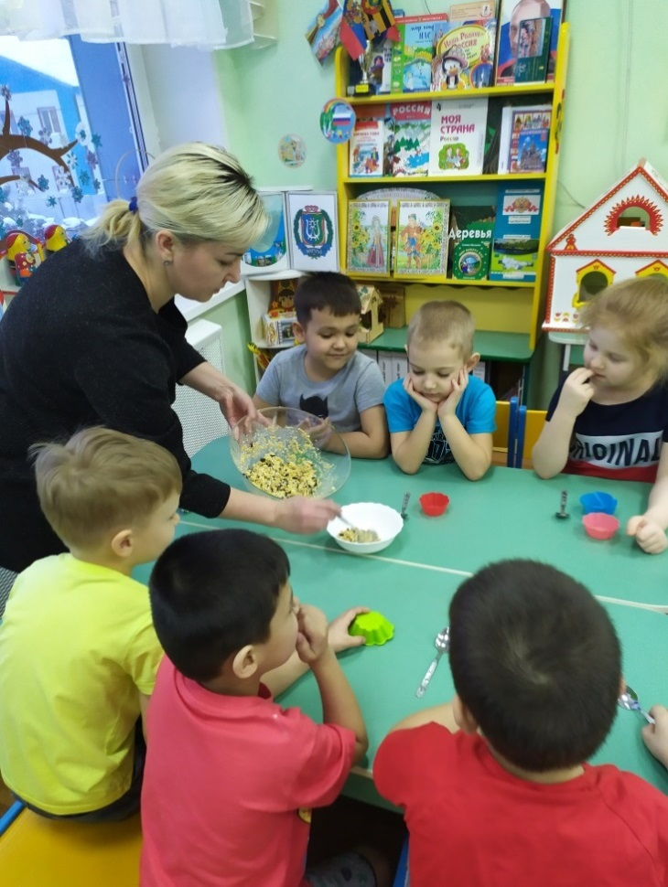
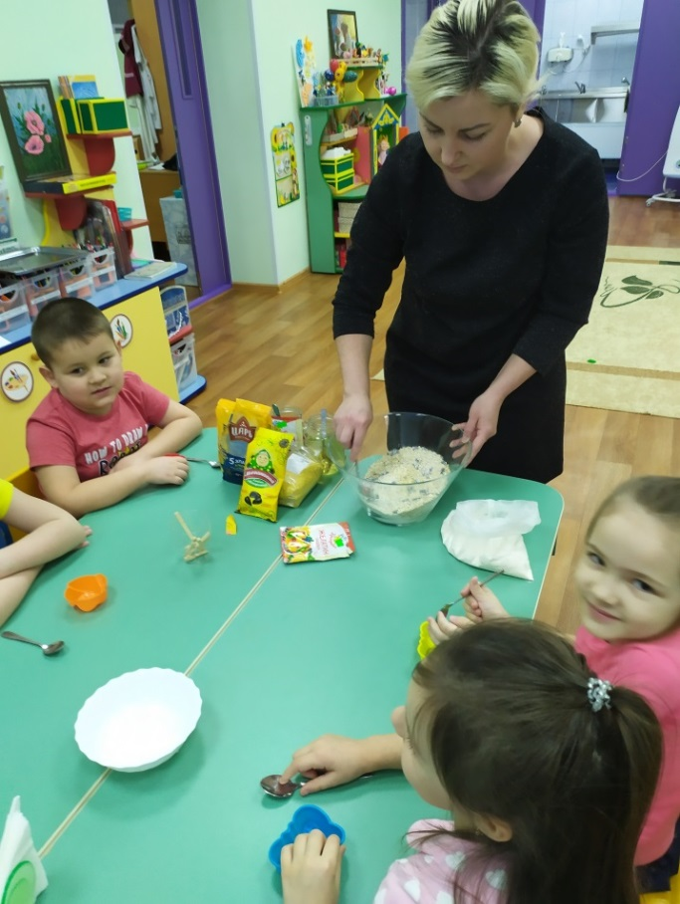

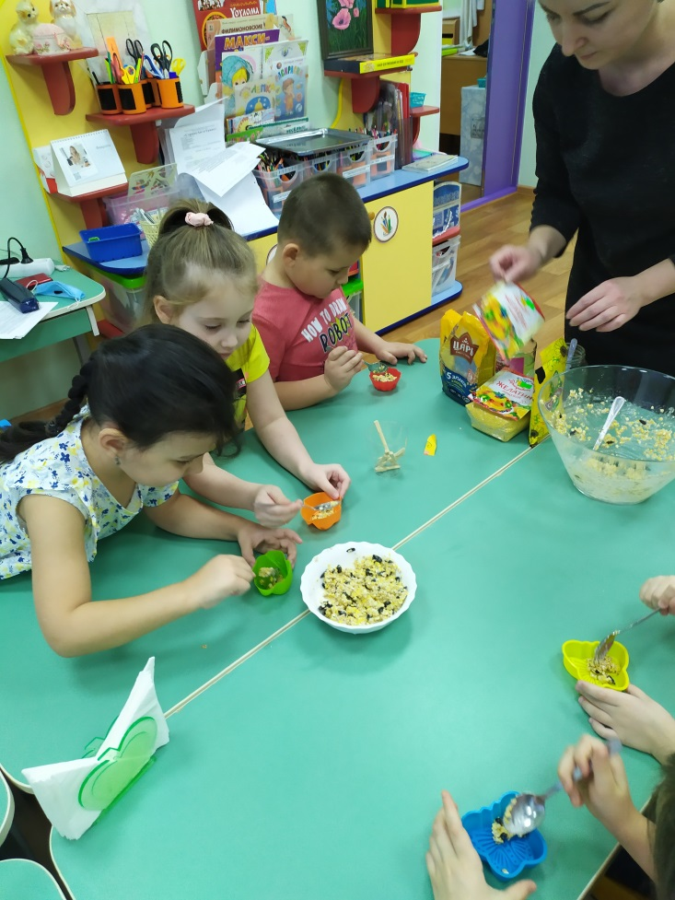
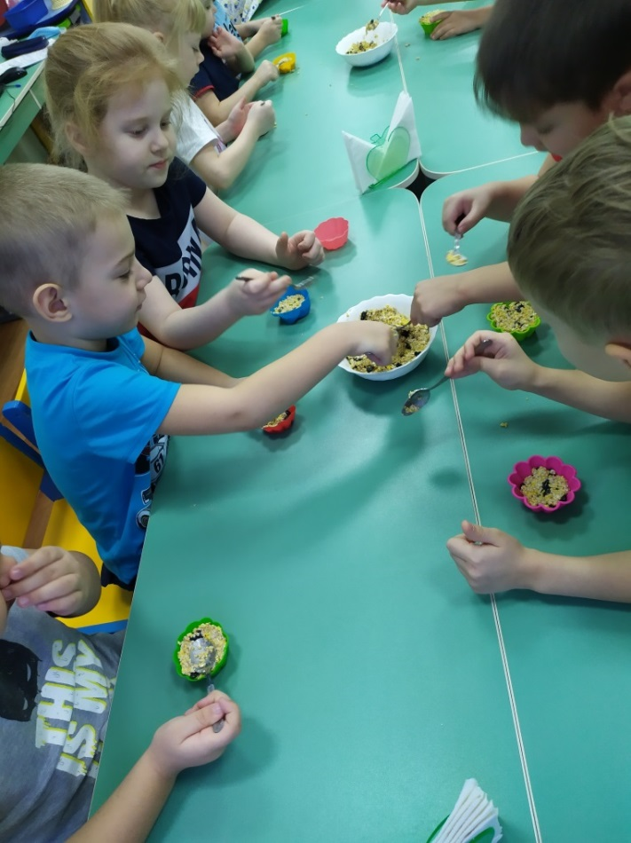
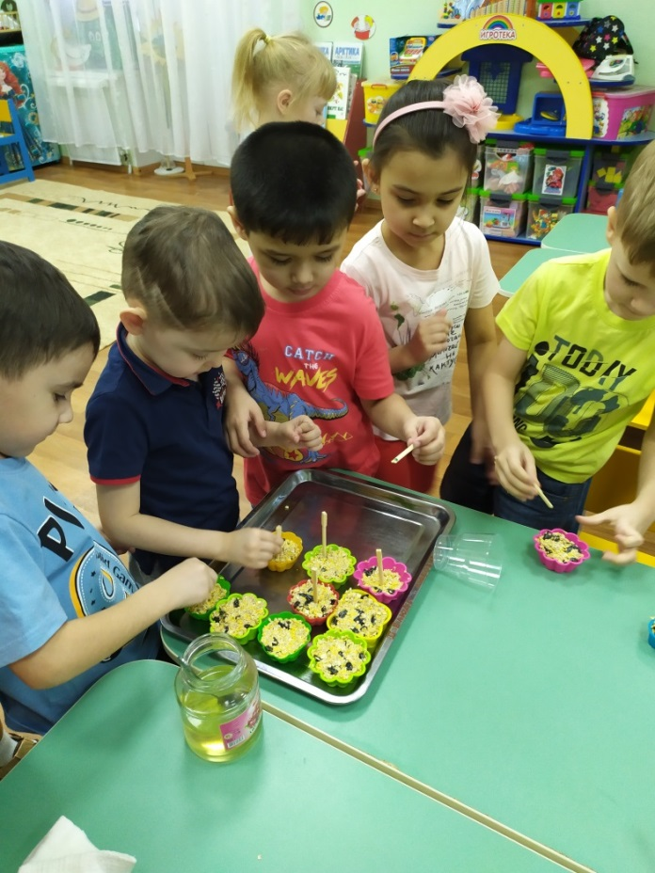
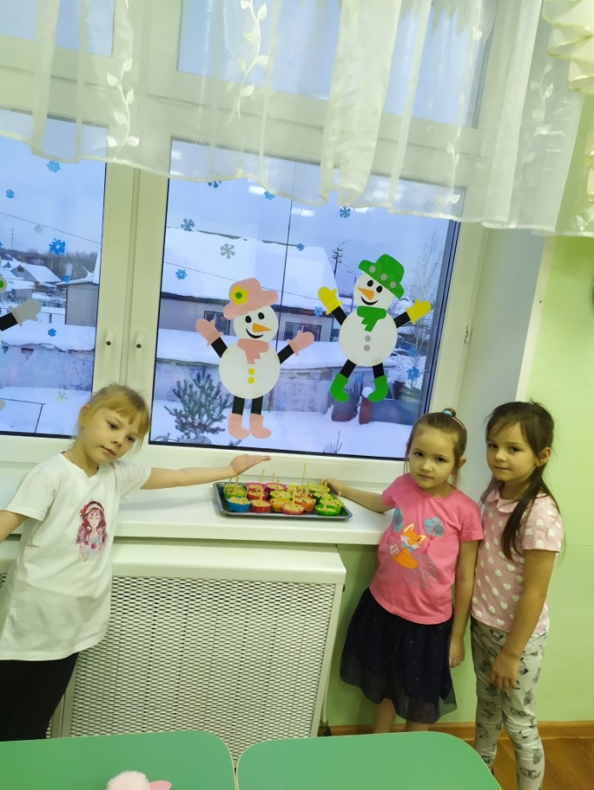

Использованная литература:
1. Николаева С.Н. Эколог в детском саду. М., 2003.
2. Бондаренко А.К. Дидактические игры в детском саду.
3. Маханева М.Д. Экологическое развитие детей дошкольного и младшего школьного возраста. М., 2004.

